Консультация для родителей
«Развитие речи детей раннего возраста
через дидактическую игру»
Игра – основной вид деятельности детей. Таким образом, игра реализует обучающую (которую преследует воспитатель) и игровую (ради которой действует ребёнок) цели. В игре выстраивается система взаимоотношений дошкольника с внешним миром, развиваются психические функции, среди которых речь занимает основное место. Ребёнок, свободно выражая свои мысли и чувства, развивает в игре речевые навыки.
Одной из форм обучения является дидактическая игра, которая позволяет сделать любой учебный материал увлекательным, вызывает у детей интерес к познанию, облегчает процесс усвоения знаний.
Дидактическая игра имеет определённую структуру. Структура – это основные элементы, характеризующие игру, как форму обучения и игровую деятельность одновременно. Выделяются следующие структурные составляющие дидактической игры:
- дидактическая задача
- игровая задача
- игровые действия
- правила игры
- результат (подведение итогов)
Приведу несколько дидактических игр, которые использую в работе с детьми раннего возраста.
Дидактическая игра «Собери слонят»
Дидактическая задача: учить находить одинаковые картинки; учить называть животных и выделять их.
Игровая задача: собрать слонят для мамы слонихи, различая их среди других животных.
Игровое правило: правильно собрать слонят, выделяя их среди других животных.
Ход игры:
Воспитатель на фланелеграфе выставляет картинки животных: 5 слонят, 5 белок, коза, медведь, кошка. Затем показывает картинку с мамой-слонихой, которая плачет и говорит: «Мама-слониха гуляла со своими слонятами и они перепутались с другими животными. Помогите слонихе собрать своих слонят.
Дети находят картинки со слонятами и ставят рядом со слонихой.
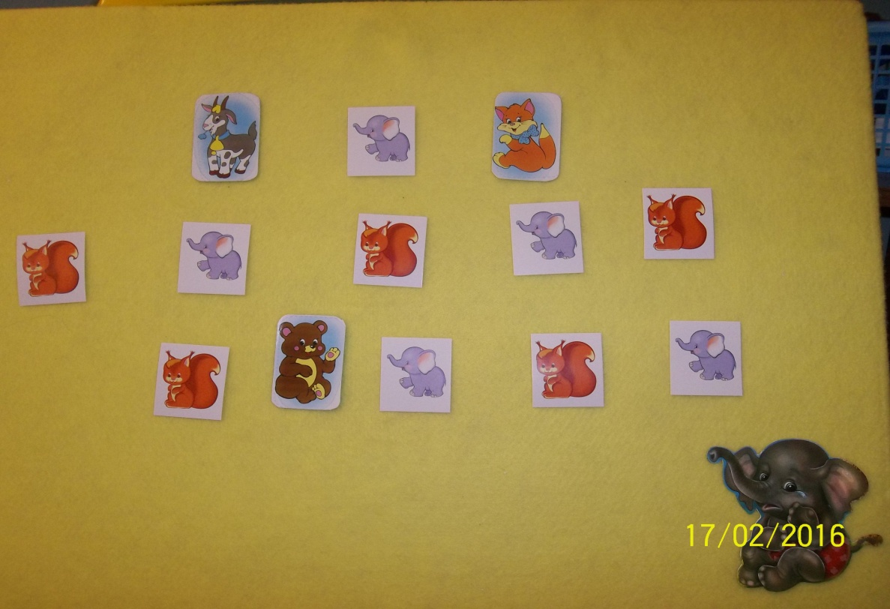

Дидактическая игра «Назови детёнышей»
Дидактическая задача: учить называть животных и их детёнышей; активизировать речь детей.
Игровая задача: помочь животным найти своих детёнышей.
Игровое правило: не ошибаться, называя животных и правильно подобрать им животных.
Ход игры:
Воспитатель на фланелеграфе выставляет хаотично картинки детёнышей животных, а внизу картинки взрослых животных и говорит: «Мамы – животные гуляли со своими детками, а они все разбежались. И теперь мамы не могут найти своих детёнышей. Давайте им поможем.»
Дети называют животное и подбирают ему детёныша, повторяя за воспитателем его название.
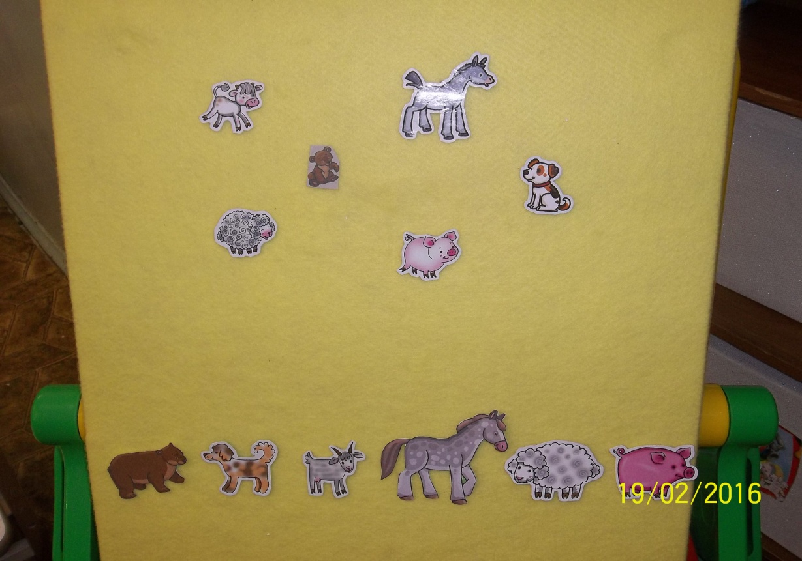

Таким образом, используя дидактические игры в системе обучения, можно не только развивать умственные способности ребёнка и правильную речь, но и формировать знания об окружающем мире.

Литература:
- Арушанова А.Г. «Речь и речевое общение детей: книга для воспитателей»: М.:Просвещение:1999:272с.
- Бондаренко Е.А. «Дидактические игры для детей от года до трёх лет»:М:АСТ: 2003:127с.

